# FI集群安装文档（基于Centos6.7系统）

1. **安装前准备、**
2. 下载对应的Centos的iso文件，FusionInsight HD压缩文件，取得至少三个已安装好Centos系统的Linux节点。取其中一个为主节点，将iso文件和FusionInsight HD文件拷贝至主节点的/opt目录下，然后只将iso拷至另外两个节点的/opt目录下。
3. 挂载操作系统镜像：以root用户登录每个节点，执行以下命令进行挂载： mount 虚拟光盘文件名 /media/ -o loop，例如：mount /opt/Centos-6.7-x86_64.iso /media/ -o loop ，已df –h命令查看镜像是否挂载成功。如图所示：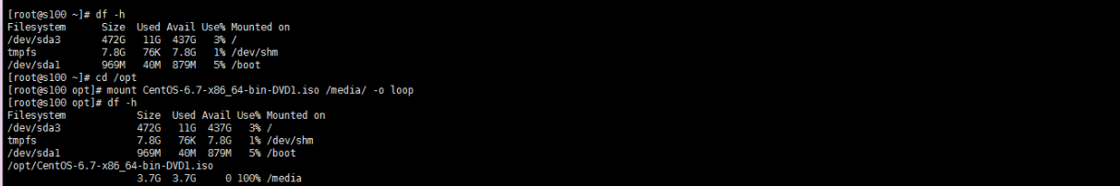
4. 解压软件包：以root用户登录需要安装Manager的主节点，将已上传的FusionInsight HD软件压缩包解压，生成“FusionInsight_HD_V100R002C60SPC200_RHEL.tar.gz”和“FusionInsight_HD_V100R002C60SPC200_RHEL.tar.gz.sha256”文件，继续解压软件包“FusionInsight_HD_V100R002C60SPC200_RHEL.tar.gz”，命令为：tar -zxvf FusionInsight_HD_V100R002C60SPC200_RHEL.tar.gz。如图所示：
5. 配置hosts文件：在各个节点修改etc目录下的hosts文件，在hosts文件中添加需要安装集群的机子的ip和hostname，并需要一一对应。如图所示：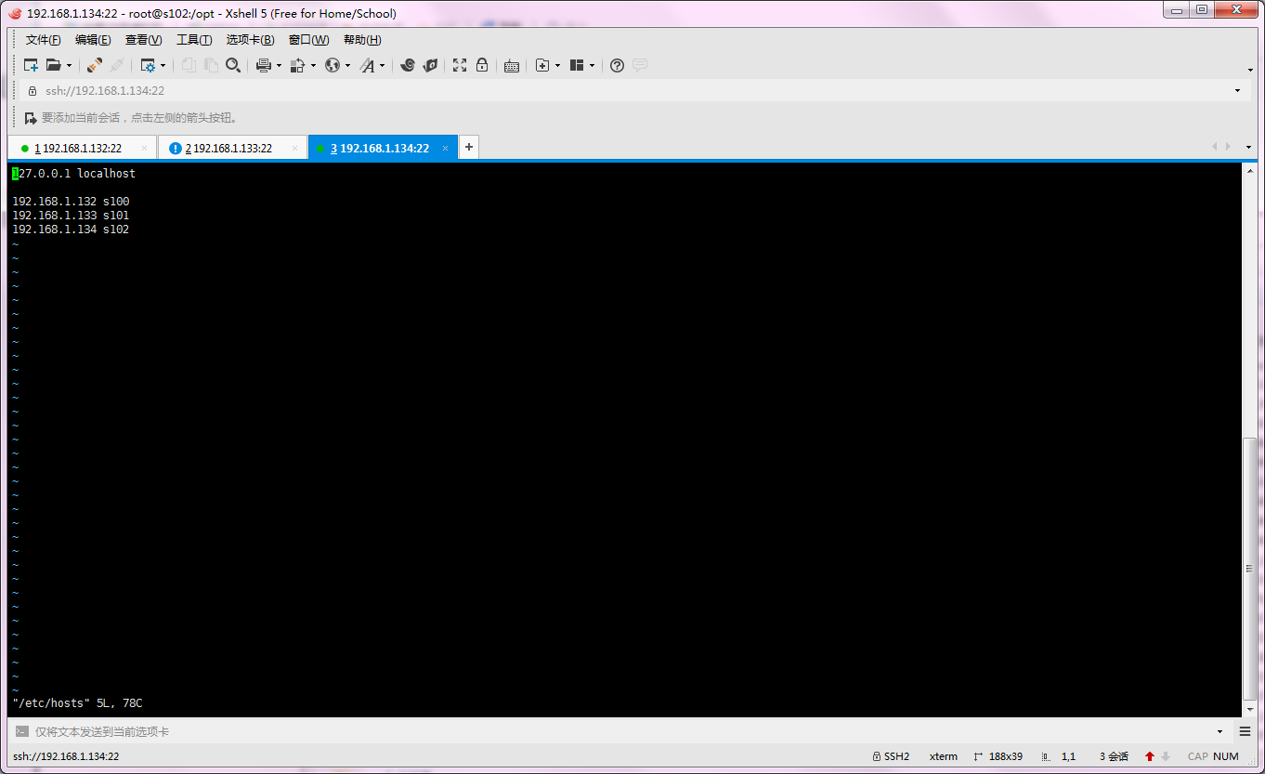
6. 配置各个节点的时间（避免因节点的时间相差较大而造成的错误）： date –s 0713/17和date –s 14:55:30，如图所示：



1. 准备安装设置：将主节点上的“/opt/FusionInsight/software/preset”文件夹拷贝至所有节点的“/opt”目录下并在所有节点上执行sh /opt/preset/preset.sh命令。如图所示：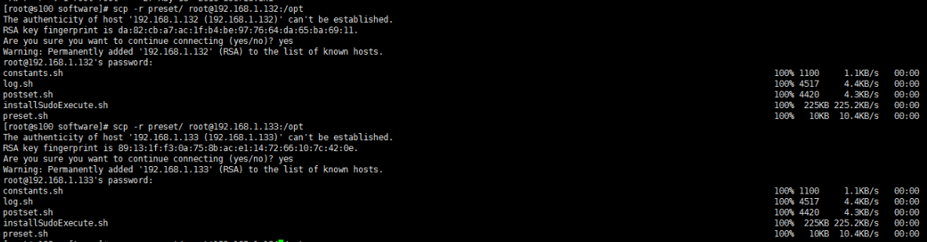
2. 修改FusionInsight文件夹的权限：以root用户执行以下命令，修改软件包路径的属主，其中“/opt/FusionInsight/”为软件包解压后生成的目录： chown omm:/opt/FusionInsight/ -R，如图所示：
3. **安装过程**

1、修改准备安装文件：preinstall.ini

cd /opt/FusionInsight/software/preinstall vi preinstall.ini ，将g_hosts选项中填入需要安装的节点，用逗号分隔；将g_pkgs_dir选项填入集群对应的Centos版本，如图所示：

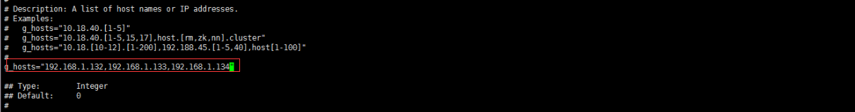

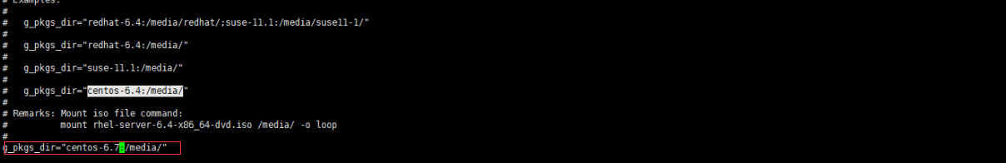

2、执行准备安装脚本：sh preinstall.sh，如图所示：



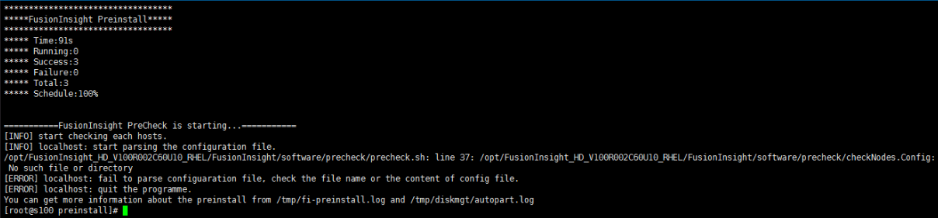

3、修改安装文件：cd /opt/FusionInsight/software vi install.ini，将ha_mode选择改为single模式，将local_ip1填上主节点ip，将om_mediator选项填上主节点ip，如图所示：

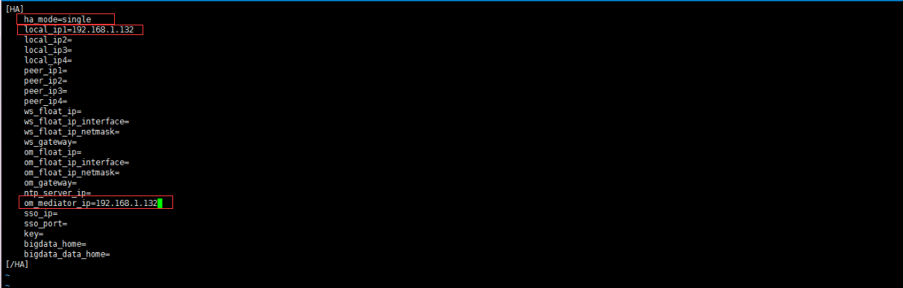

4、执行安装脚本：sh install.sh –f install.ini –m single，如图所示：

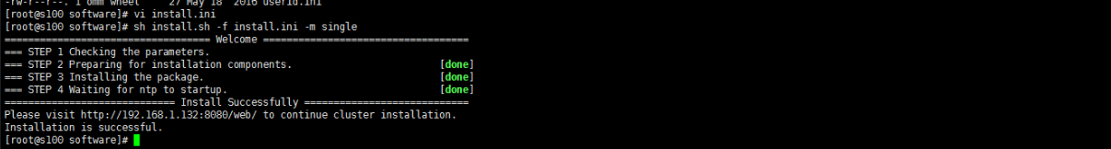

1. **安装页面操作**

1、取得执行安装脚本后的网址，例如：<http://192.168.1.132:8080/web/>，如图所示：



2、登录页面，用户名和初始密码为：admin和Admin@123,如图所示：

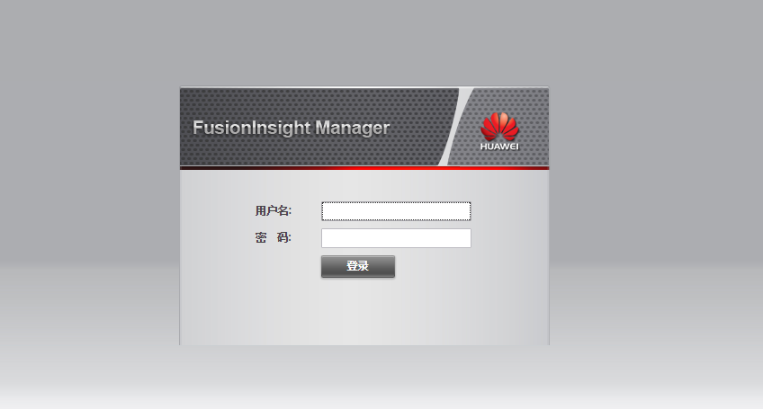

3、修改密码并登录，如图所示：

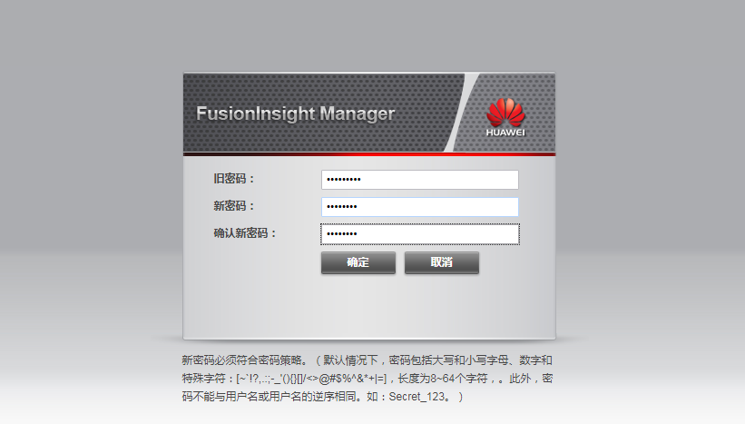

4、页面配置，如图所示：

选择手动安装

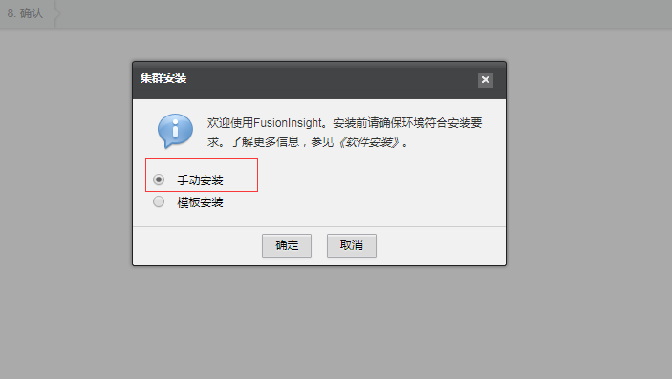

在匹配表达式中填入各个节点的ip用逗号分隔，使用root用户，填上密码，进行查找主机操作：将查找到的机器，全部勾选，如图所示：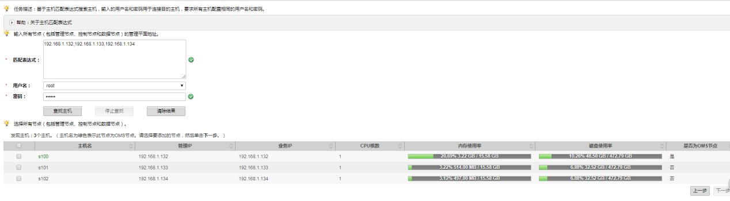

设置主机的架构名称，将显示的机器全部勾选，如图所示：

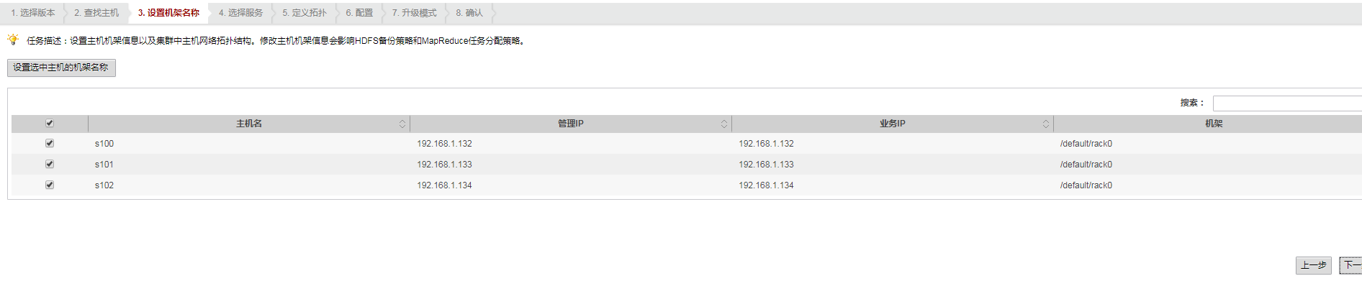

勾选需要安装的服务，大数据部门请勾选（Spark、HBase、Kafka、Redis），如图所示：

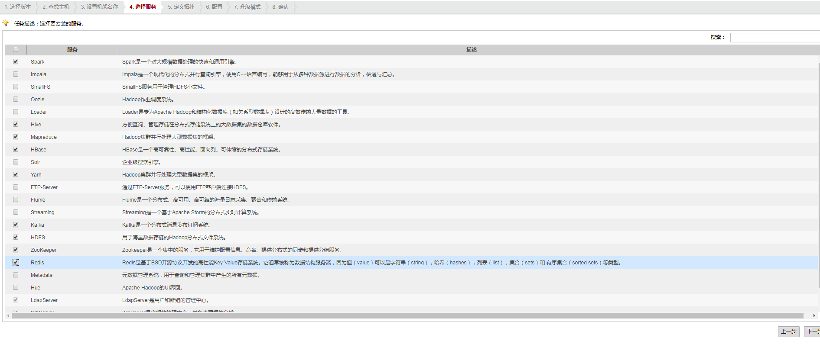

定义拓扑，即：将服务安装在哪几个节点上，如图所示：

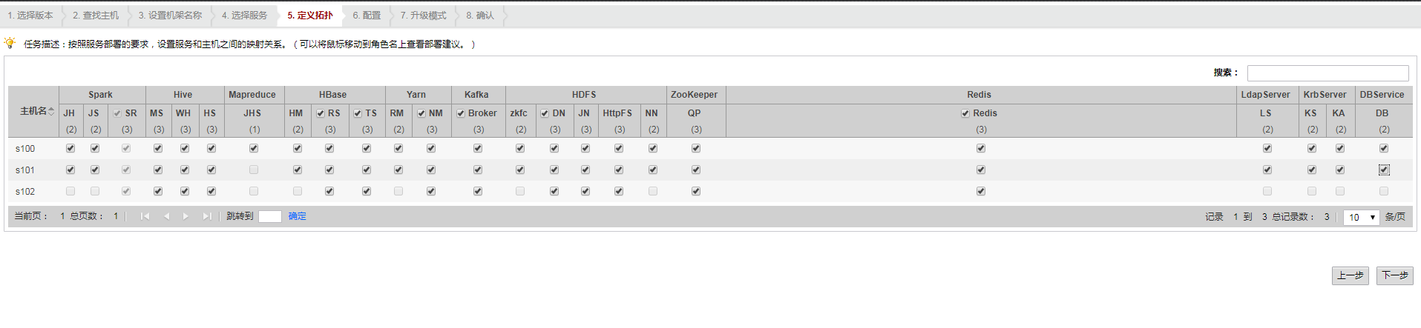

修改配置，在服务选项里，先勾选HDFS，将datanode和namenode的地址修改为：/opt/huawei/cluster-data/namenode和/opt/huawei/cluster-data/hadoop/data/dn，如图所示：

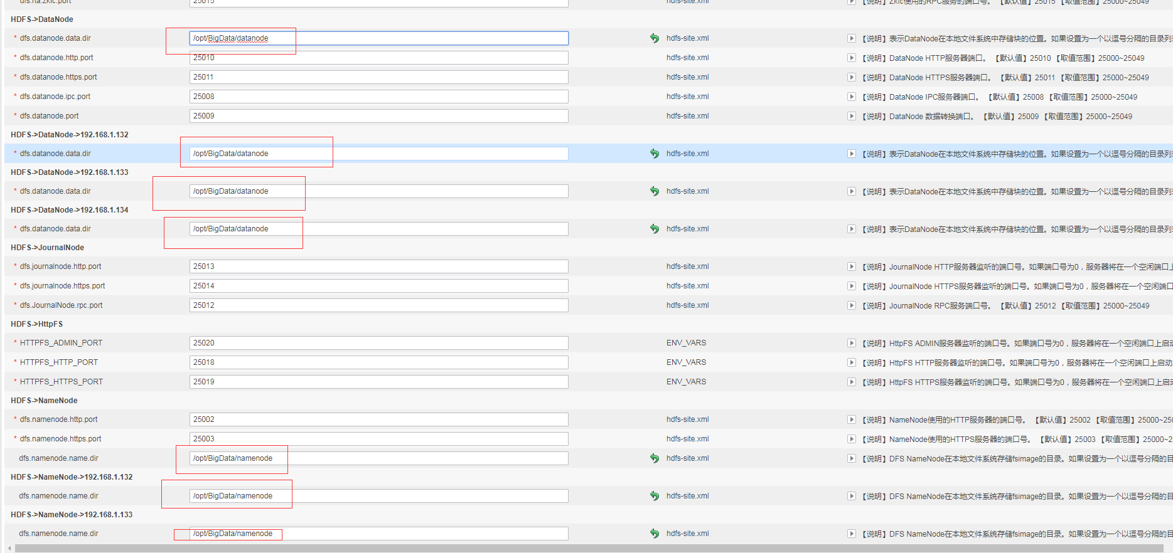

修改配置，在服务选项里，勾选DBService，填入floatIP（浮动IP）和mediatorIP（制裁IP），floatIP通过ping不通的IP（一般使用小网IP前三位以及随机选择的第四位，需要注意的是这个ip是拼不通的）得到，mediatorIP（拼的通的ip）可以通过查看系统配置文件中的GATEWAY获取，如图所示：

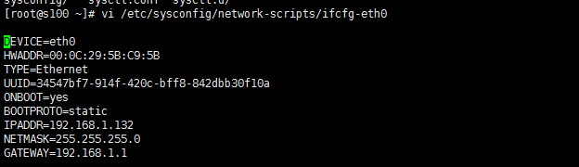

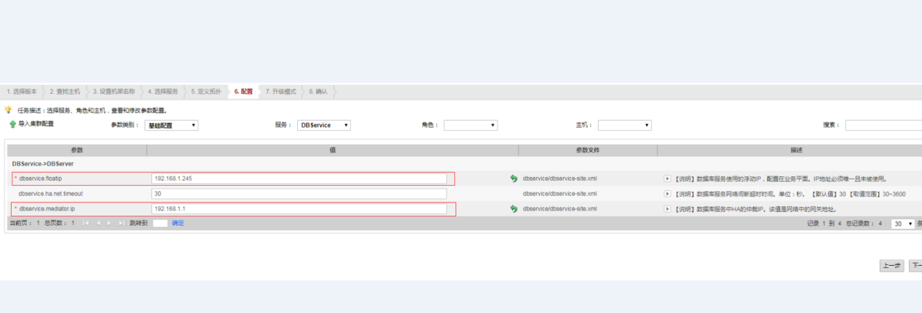

最后提交配置，勾选安装集群后启动选项，如图所示：

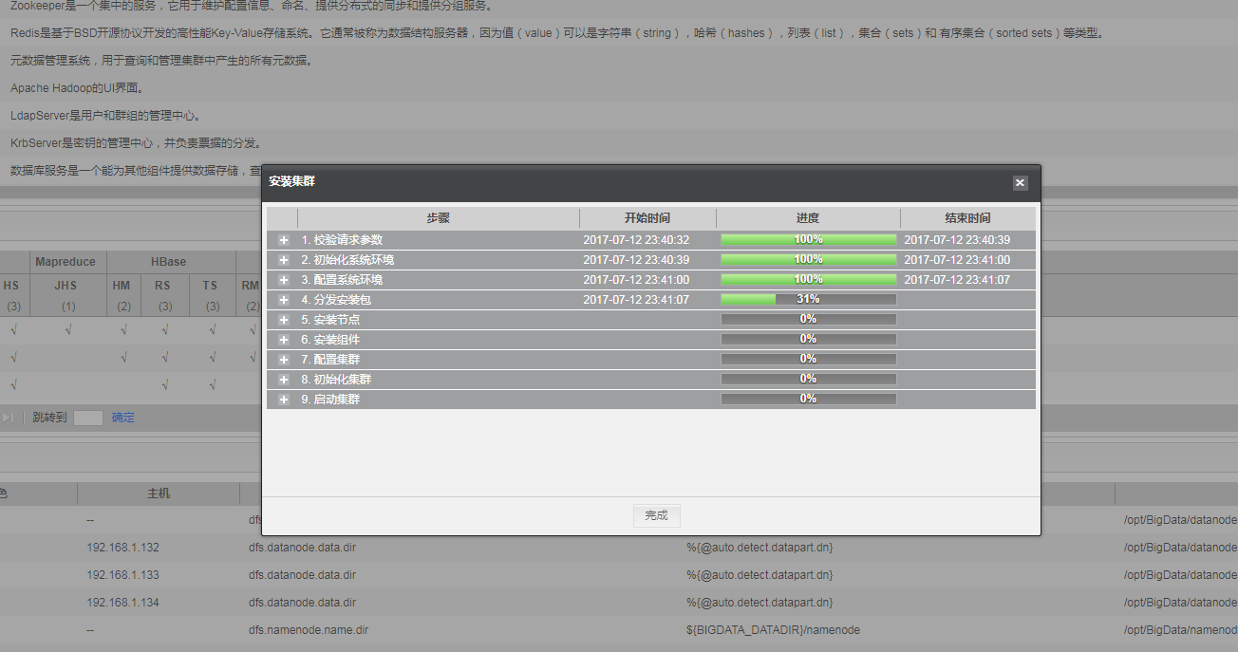

正确安装集群后的界面应为下图所示，所有节点服务都可以正常启动，如果有报错信息，请重启实例或服务，检查各项配置：

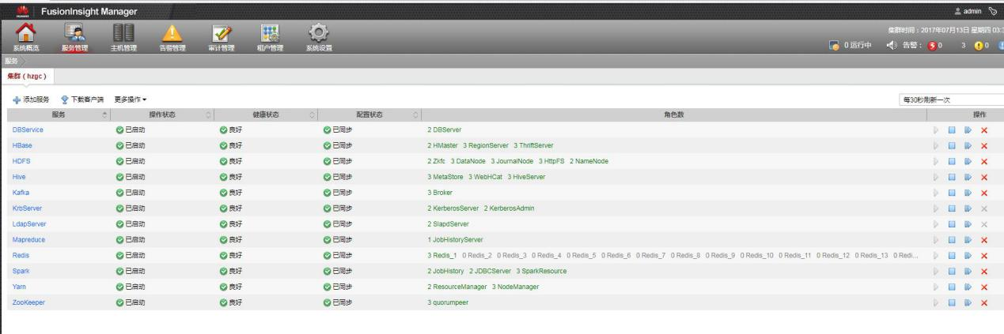

1. **安装客户端**
2. 在页面上获取客户端压缩包，如图所示：

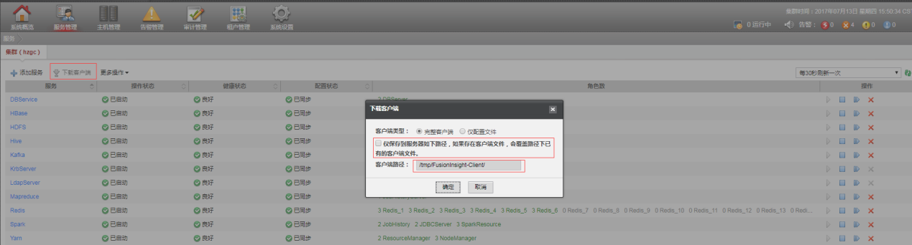

1. 下载完成后，在主节点的/opt目录下创建一个客户端目录/client，如图所示：

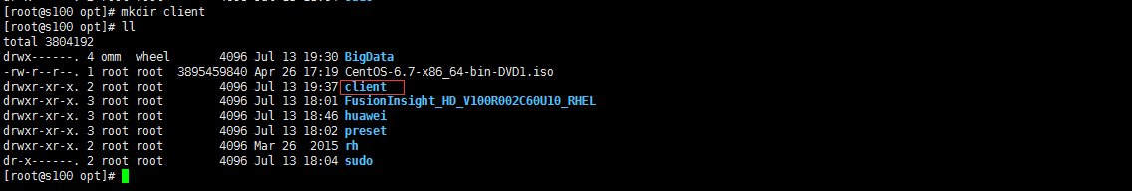

1. 进入主节点下载目录/opt中，将客户端解压，tar –xvf FusionInsight_V100R002C50SPC200_Services_Client.tar，继续解压tar –xvf FusionInsight_V100R002C50SPC200_Services_ClientConfig.tar ，如图所示：

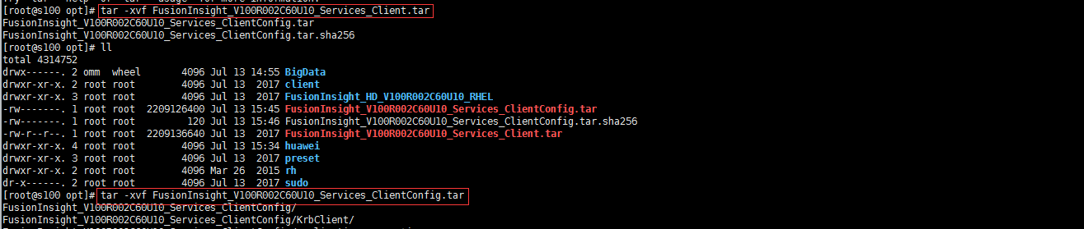

4、进入文件夹中：cd FusionInsight_V100R002C50SPC200_Services_ClientConfig

执行./install.sh /opt/client命令，等待客户端安装完成，如图所示：

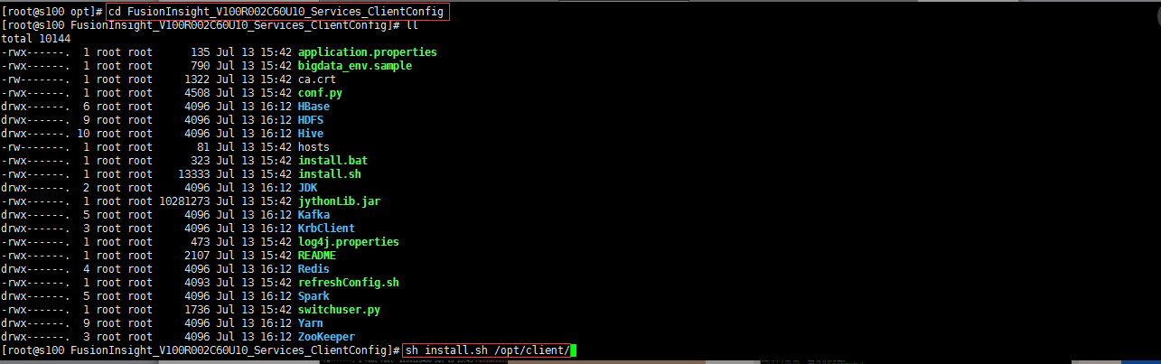

1. **安装后检查**

1、检查客户端是否安装成功，请登录客户端。执行cd /opt/client命令进入客户端安装目录,执行source bigdata_env命令配置客户端环境变量，如图所示：

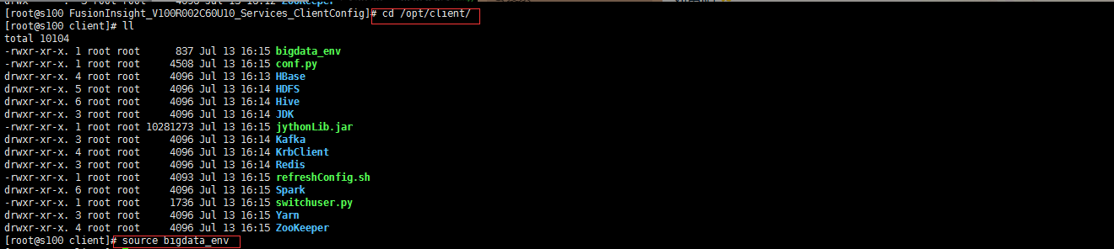

2、执行以下命令，设置kinit认证，输入客户端用户登录密码,输入admin用户登录密码（与登录集群的用户密码一致，即：修改后的密码），如图所示：



3、检查各个组件是否安装成功，如图所示：

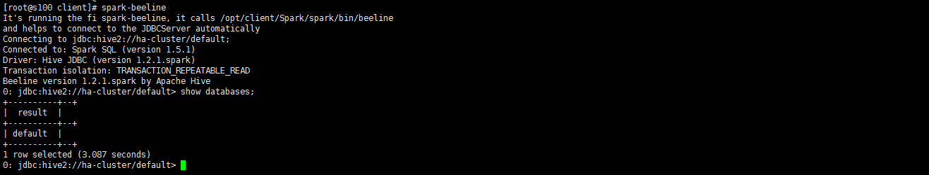

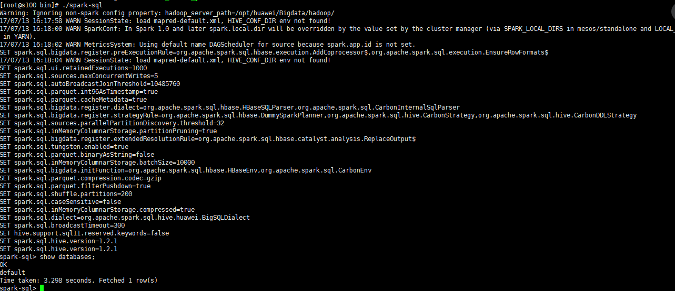

4、使用jps查看进程，如图所示：

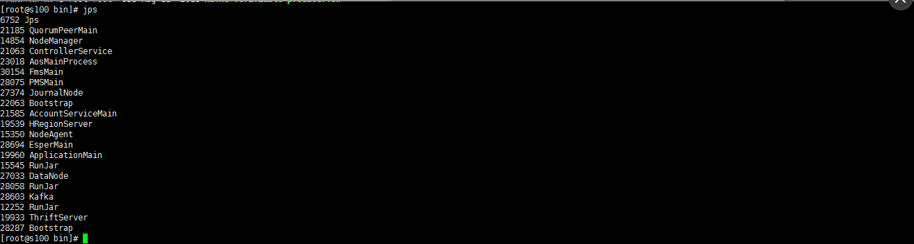

1. **卸载集群**

1、在界面上，服务管理中选择更多操作中的卸载集群，如图所示：

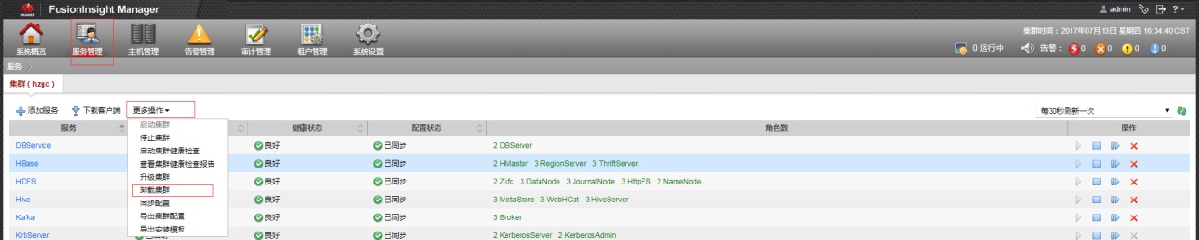

2、在linux环境上进行卸载，cd /opt/huawei/Bigdata/om-0.0.1/inst， 执行./uninstall.sh操作，如图所示：

